目录
1. 综述 4
2. 详细实现 4
2.1. 基本功能 4
2.1.1. 服务器是守护进程 4
2.1.2. 客户端与守护进程的通信 5
2.1.3. 客户端登陆与退出 6
2.1.4. 两个用户间的聊天 8
2.1.5. 群发信息 9
2.1.6. 帮助信息 9
2.1.7. 消息的显示 9
2.2. 进阶功能 10
2.2.1. 用共享内存代替命名FIFO实现用户端与守护进程间通信 10
2.2.2. 用消息队列代替命名FIFO实现用户端与守护进程间通信 13
2.2.3. 小结 16
3. 课程建议 18

综述
1. 采用Linux系统下常用的命令行传参的形式进行登录注册以及聊天。在守护进程的控制方面做了较多的处理，采用命名管道的方式，通过传入 start stop status指令，可以方便的对守护进程进行控制。
2. 程序实现了全部的基本要求，可以进行用户之间的指定对象聊天和用户对所有用户的广播。
在用户上下线时，所有在线的用户会收到实时的通知，在发送消息时，若目标用户不存在，程序返回警告。
3． 为了防止使用中 守护进程 同时接受消息和客户端上线 混乱，采用了两个线程，2个管道进行管理。
4. 在客户端方面，同样采用2个FIFO，分别接受消息和来自守护进程的上下线通知，一个线程用于等待输入，两个线程，用于接收来自别的用户的消息 和 用户上下线消息。
功能线程进行分开，更清晰，容易管理。

完成使用共享内存和消息队列的程序，同样可以进行正常通信。

详细实现

基本功能

服务器是守护进程
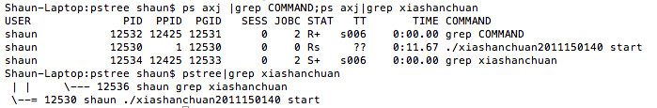
1、PPID为1，即为父进程为init进程。
2、从PSTree 可以看到，./MessageServer start 从的父进程为1号进程
3、TT一栏，为??，即没有终端控制。
4、STAT一栏为 Rs 即为运行中，且为会话首进程
由此可以得出，该进程为守护进程。
说明：由于为苹果OSX系统，可以部分栏目不完全相同。

且守护进程本身使用了管道进行自身控制，通过往管道中写入参数，对守护进程进行控制。
./MessageServer start
./MessageServer stop
./MessageServer status
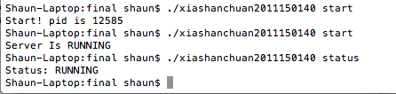

客户端与守护进程的通信
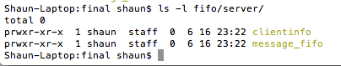
守护进程启动后，会在 fifo/server/文件夹下生成2个管道，用来实时接收客户端上下线情况和信息的收发。

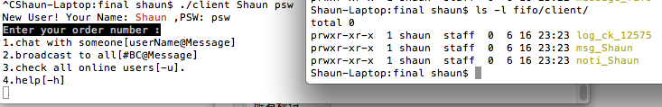
客户端启动后，会在 client 文件夹下 生成 3个 fifo，分别用于 登录验证，消息接收和别的用户上下线信息接收

FIFO文件查看
使用ls –l 查看，文件标记为 p 的表示为 FIFO，普通文件为 -
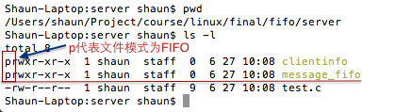
守护进程的FIFO
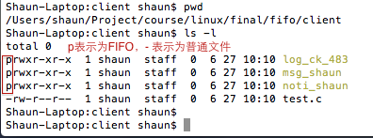
Client的FIFO

或者使用 ls –F 查看，FIFO文件的后方会有 | 标记，普通文件没有
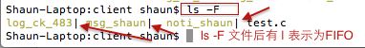
ls –F 普通文件后方的FIFO标记 |

客户端登陆与退出
用户注册登录都采用命令行参数传入，即 ./client username Passwrod
1.用户注册：
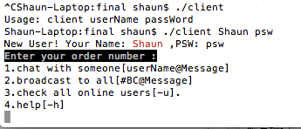
若用户不存在，则会用该用户名 和 密码创建一个新的用户

2.用户登录
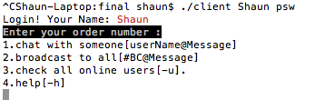
若用户名和密码都正确，则会提示登录成功，显示功能菜单

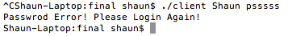
若用户存在，但密码错误，则会提示重新登录

3.上线提示
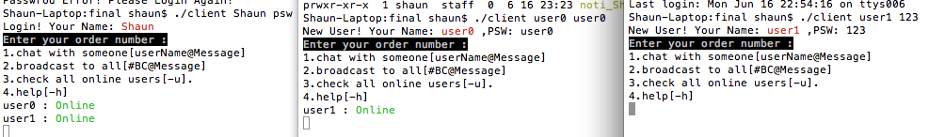
客户端上线 从左往右，可以看到 每次新的用户登录，别的在线客户端都会收到上线提示。（绿色字）

4.在线用户查看
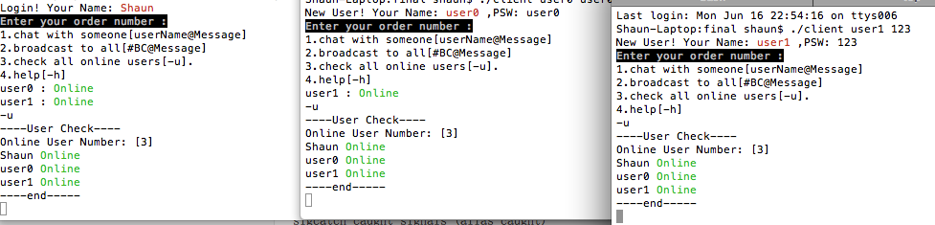
聊天窗口输入 –u 即可查看当前在线的用户列表和在线人数

5.用户下线提示
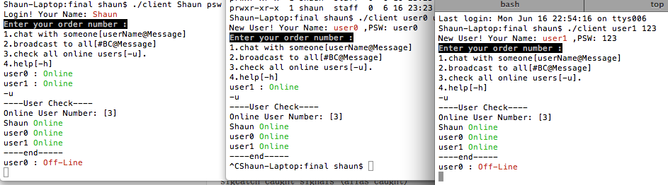
user0下线，另外两个客户端都收到 off line 提示
用户下线时，别的在线客户都会收到离线通知，图中 user0 下线（Ctrl+C方式），另外两个用户收到下线通知，红色字。

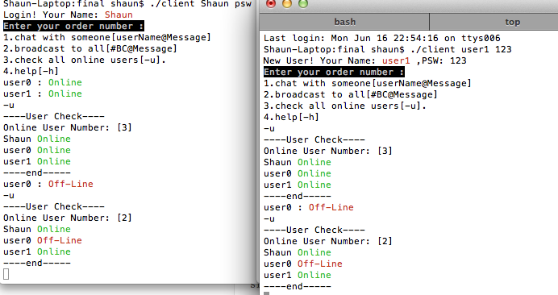
下线后查看用户状态，并已经更新了人数为2，且可以清楚的看到 当前用户状态，即user0下线，Shaun和user1在线。

重新上线
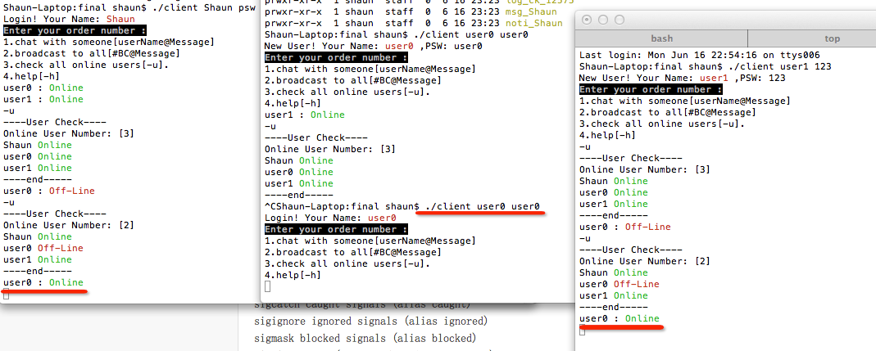
User0重新上线，别的客户端再次收到上线通知。

所有在线客户都收到 user0 的上线通知
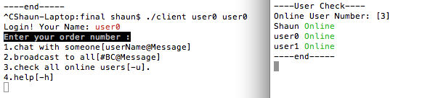
再次查看用户情况，可以看到别的客户收到上线提示，且人数也更新为3

两个用户间的聊天
聊天格式为 username@Message

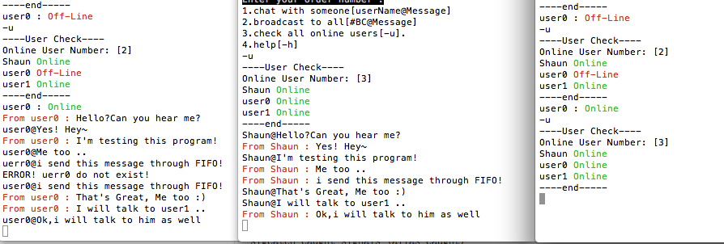
Shaun 和 User0 用户进行聊天，User1 没有收到任何信息。

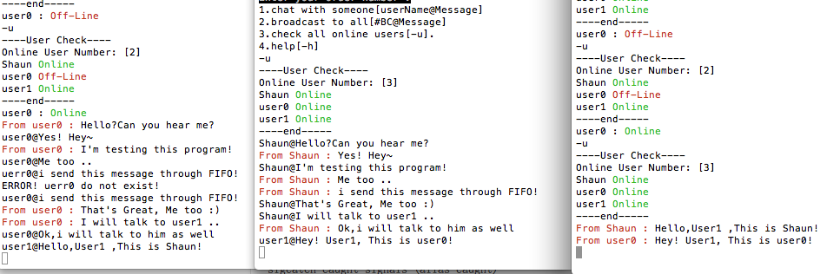
Shaun User0 同时向 User1 发送信息，都可以收到

群发信息
使用指令 #BC@Message 即可向所有在线用户进行广播。

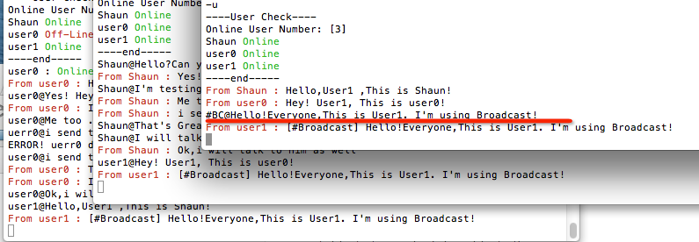
图中为 user1 向所有用户广播，输如 #BC@Message 即可。

帮助信息
聊天窗口输入 –h 即可查看所有指令
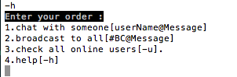

消息的显示
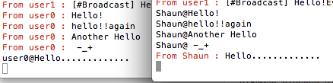

聊天窗口，光标在最下方，接受到信息实时显示，同时光标下移，效果与QQ聊天类似

进阶功能

用共享内存代替命名FIFO实现用户端与守护进程间通信
通信流程
共享内存的读写控制必须自己编写，即使用系统信号量，由于本次实验读写较为简单，使用一个读写变量控制
守护进程端：
1.守护进程启动时，使用ftok函数，用固定的 整数，生成键值,并使用shmget函数，获取内存段
2.将获取的内存段挂接到Message 结构体指针上
3.循环检测 Message 结构体中的指示传入消息的变量getNew，若传入消息，则进行读取，并根据目标用户名，在 数组 user_pid 中找到 该客户端的pid，以pid为内存段标记，挂载内存，实现向客户端发送消息。

客户端：
- 客户端登陆成功后，立即挂载守护进程的内存段，使用约定的标记整数即可打开，并向守护进程发送进程pid用于守护进程发送消息
- 根据pid挂载客户端自身的消息共享内存。
- 接受消息线程 循环检测客户端内存是否收到传入消息的指示，若有，则输出，否则就继续检测。
- 发送消息时，因为启动时已经挂载守护进程的内存段，直接将结构体内的getNew、Message 变量赋值为1，守护进程即可收到信息。

代码如下：
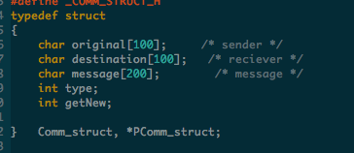
消息结构体，其中getNew 为标记是否有新消息，可以看做读写锁

守护进程：
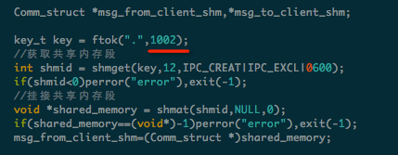
启动时，用1002为标记，创建共享内存，并将指针赋给结构体
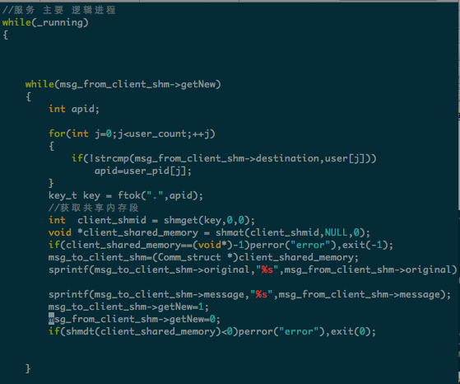
循环检测msg_from_client_shm的getNew变量是否为1，若1则表示客户端向守护进程写入了信息，可以读取。
读取传入的目的用户名，从user_pid数组获取客户端pid，用于防止客户端共享内存段冲突，并挂载到 msg_to_client 结构体上，将 其getNew变量赋值为1，即通知客户端收到新信息。
msg_from_client_shm的getNew赋值为0，信息读取完毕，继续等待写入。

客户端：
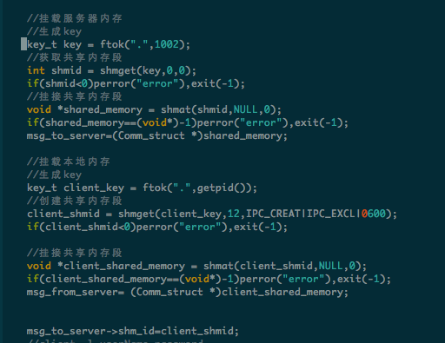
客户端启动即挂载守护进程和自身进程的共享内存段，msg_to_server/msg_from_server.
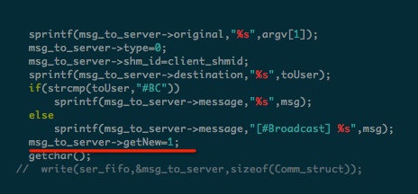
写入消息完成，将getNew=1，通知守护进程有新的消息。

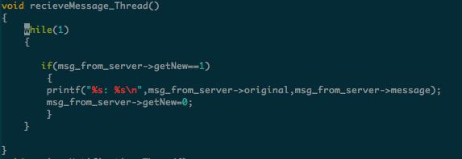
消息接受线程，若msg_from_server->getNew==1即，收到信息消息，即打印消息，同时令getNew=0，表示等待写入状态。继续进行检测。

运行结果：
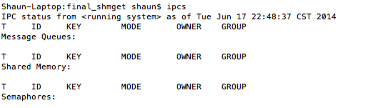
运行前，共享内存为空

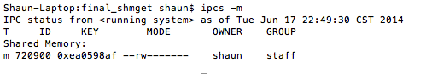
守护进程启动后
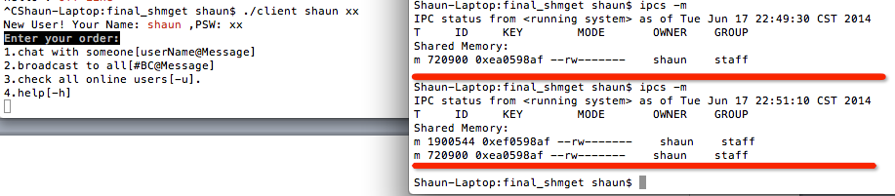
客户端也创建了一个共享内存段

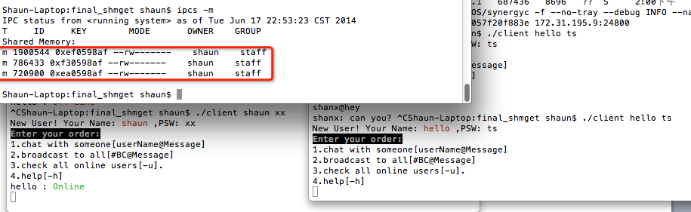
再加入一个客户端，同意创建一个内存段

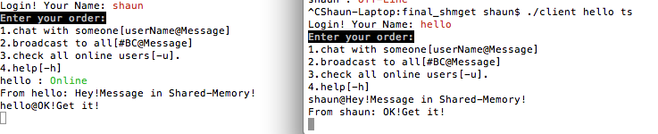
同样实现消息的收发。

内存的删除，都在handle函数中，即收到各种异常/正常接受信号后删除共享内存.

用消息队列代替命名FIFO实现用户端与守护进程间通信
消息队列流程：
守护进程：
- 创建守护进程时，即使用固定标记 “1111”创建消息队列。
- 进入消息等待循环，对守护进程的消息队列循环读取，若读到数据，将目的地址读出
- 根据目的地址，查找到client的pid，以pid为标记，打开消息队列，并将从client1读取的消息写入client2的队列中。

客户端：
- 程序开始时，根据client的pid创建消息队列，并打开守护进程的消息队列。
- 创建接受消息线程，循环读取自己的消息队列，若返还数据>0即有写入数据，读取结构体的original和Message 即发送者和消息内容，并输出在屏幕上。
- 发送消息流程，将读入的消息和目的用户写入结构体，写入守护进程的消息队列。

实现代码：
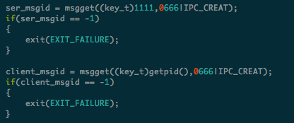
客户端打开守护进程的消息队列，使用“1111”为标记

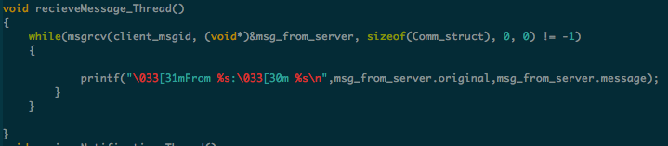
客户端循环读取消息队列内容，用于检测是否有新的消息

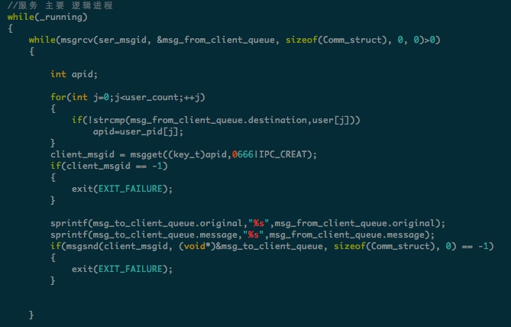
守护进程的读取代码，循环读取守护进程消息队列，若有数据写入，读取目的用户，从数组中查到pid，根据pid打开消息队列，将消息写入目的客户端的消息队列。完成发送

运行效果：
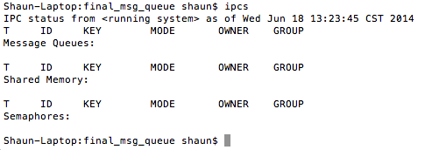
守护进程运行前，不存在消息队列

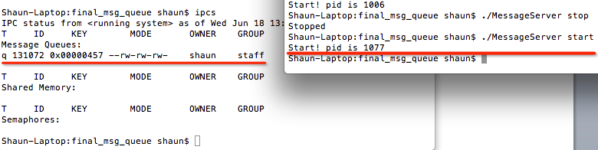
启动守护进程，产生一个消息队列

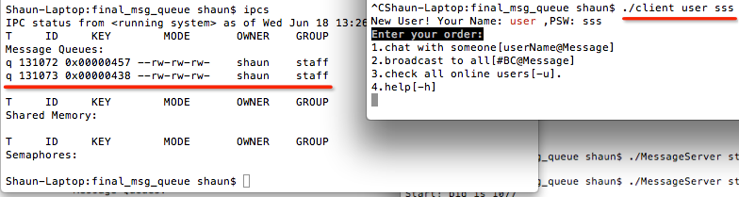
加入一个客户端，产生一个新的消息队列

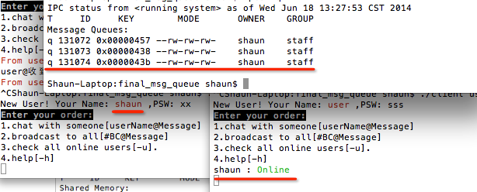
客户端再加入，再次产生一个消息队列

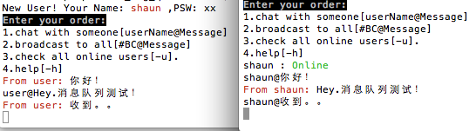
同样可以实现通信

小结
特点
命名管道：(最初Unix IPC)
1.它可以使互不相关的两个进程间实现彼此通信；
2.该管道可以通过路径名来指出，并且在文件系统中是可见的。在建立了管道之后，两个进程就可以把它当做普通文件一样进行读写操作，使用非常方便；
3.FIFO严格地遵循先进先出规则，对管道及FIFO的读总是从开始处返回数据，对它们的写则是把数据添加到末尾。

FIFO_A->文件系统->FIFO_B

消息队列：(System V IPC)
- 消息队列是消息的链接表，包括Posix消息队列system V消息队列。
- 有足够权限的进程可以向队列中添加消息，被赋予读权限的进程则可以读走队列中的消息。
- 消息队列克服了信号承载信息量少，管道只能承载无格式字节流以及缓冲区大小受限等缺点。
- 消息队列由系统调用函数来实现消息发送和接收之间的同步．从而使得用户在使用消息缓冲进行通信时不再需要考虑同步问题．使用方便
- 消息队列是内核空间的系统对象，经由它们的数据需要在内核和用户空间进行额外的数据拷贝，需要额外消耗CPU的时间．不适宜于信息量大或操作频繁的场合。

ThreadA ->队列(内核管理)->ThreadB

共享内存：

- 共享内存的通信方式是通过将共享的内存缓冲区直接附加到进程的虚拟地址空间中来实现的,一次对共享内存映射之后，即可像本地变量一样进行操作，无须复制，快捷、信息量大是其优点。
- 但是,由于对于任何映射的该块内存的进程都如同本地变量一样操作，所以这些进程之间的读写操作的同步问题操作系统无法实现，必须自行编写同步代码。

ThreadA –> Memory <- ThreadB

总结：

通信方式 | 优点 | 缺点 | 适用
命名管道 | 1.实现无关系进程通信  2.以文件存储，与读写文件类似，方便 | 1.每次都需要进行IO复制，速度慢  2. 每个数据块都有一个最大长度的限制。 | 可以通过在网络中传送FIFO文件，进行网络传输。
消息队列 | - 进程同步由内核管理，使用方便  - 接收程序可以通过消息类型有选择地接收数据 | - 数据需要在内核和用户空间进行额外的数据拷贝  - 消耗额外CPU时间  - 每个数据块都有一个最大长度的限制 | 消息类型多，且项目复杂时，使用消息队列可以很好的避免进程同步问题。较为安全可靠。
共享内存 | - 直接共享内存段，读取，写入速度最快  - 无需复制  - 信息量大  - 不同进程可以及时看到对方进程中对共享内存中数据的更新 | 1. 共享内存并未提供同步机制，进程同步管理必须手工编写，使用系统信号量。 | 程序对速度要求较高，不要求网络通信，手动可以实现进程同步机制时，使用共享内存可以大大提高性能。

